Contenido

Ejercicio 1 1

Ejercicio 2 2

Ejercicio 3 3

Ejercicio 5 4

Ejercicio 6 5

Ejercicio 7 6

# Ejercicio 1

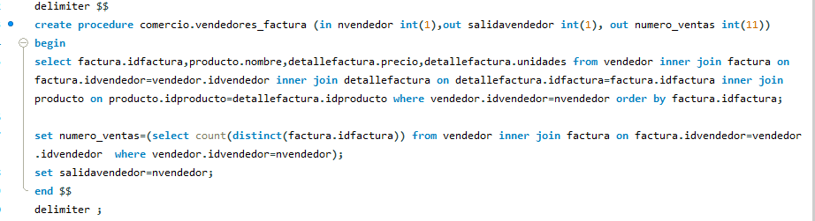

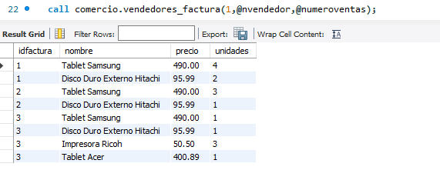

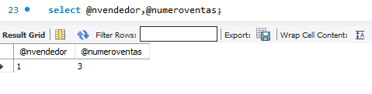

# Ejercicio 2

**Creo el procedure**

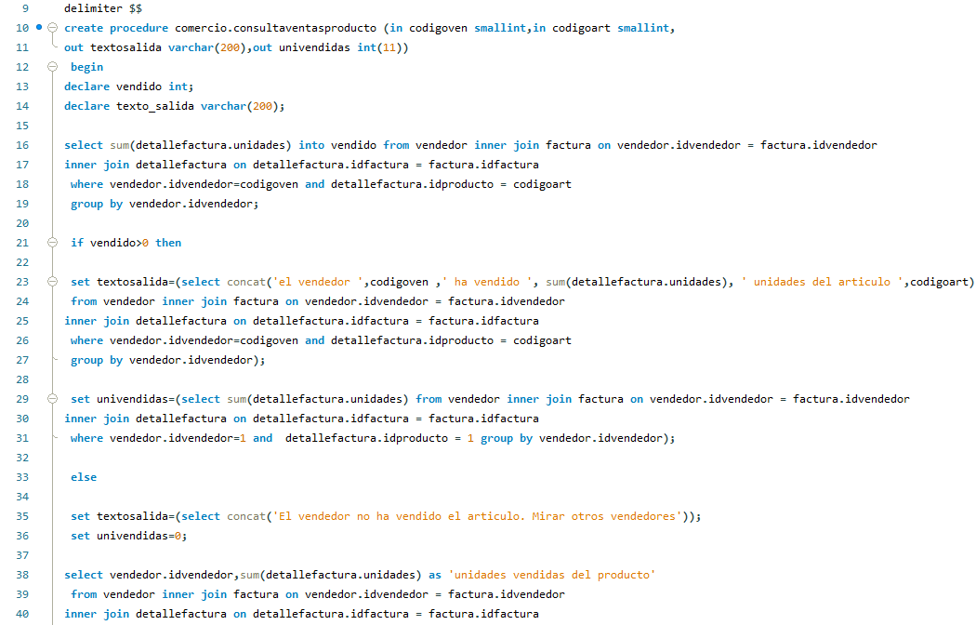

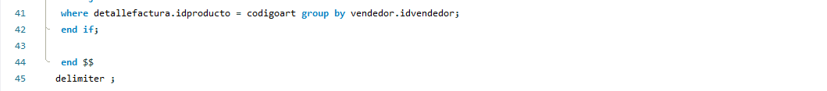

**Comprobaciones**

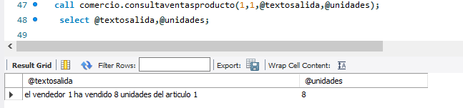

**Ahora lo compruebo con un vendedor que no ha vendido ese producto**

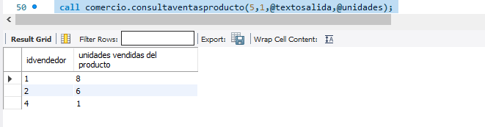

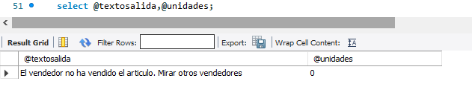

# Ejercicio 3

**Creo la tabla ‘auditar producto’.**



**Veo que la tabla todavía no tiene nada**

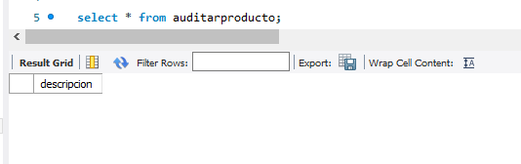

**Creo el trigger**

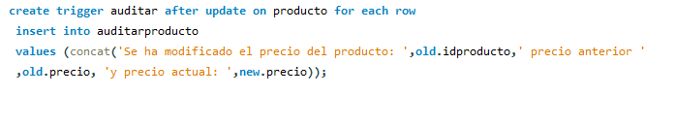

**Veo que el producto 1 vale 490€**

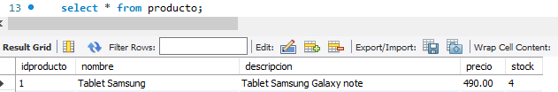

**Si le hago un update y lo vuelvo a mirar veo que ahora vale 500€**



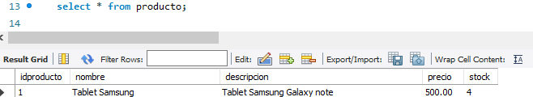

**Y si miro la tabla auditar producto veo que se añadido bien la linea**

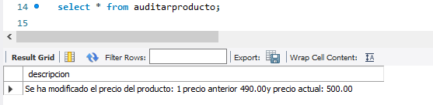

**Y si lo vuelvo a modificar para dejarlo como estaba antes, veo que se añade también**

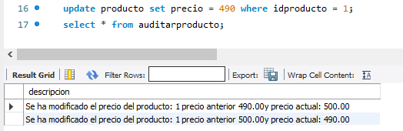

# Ejercicio 5

**Creo la carpeta backups_calientes y me meto en mysql**



**Creo la base de datos comercio2**



**Vuelco la base de datos comercio en una copia de seguridad**



**Veo que la copia se ha creado**



**Vuelco el backup de comercio en comercio2**



**Comprobación de que se ha copiado bien**

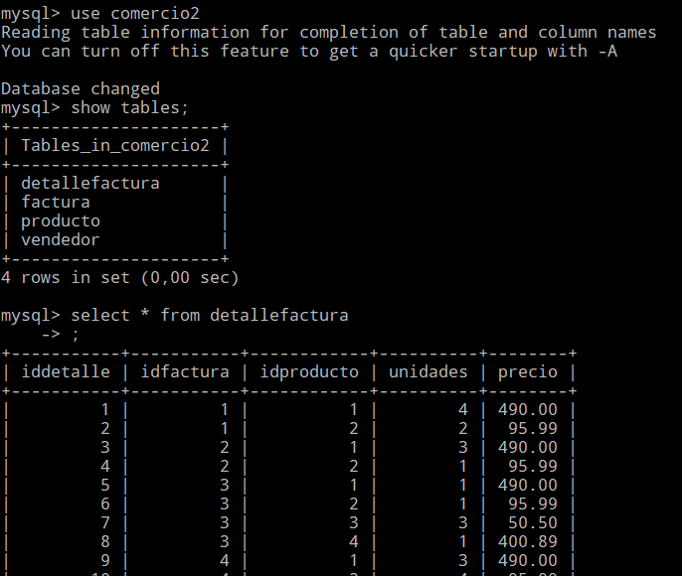

# Ejercicio 6

**Si lo hiciéramos con Windows habría que poner una ruta de Windows 'C:/ProgramData/MySQL/MySQL Server 8.0/Uploads’ o donde diga la variable ‘secure_file_priv’, que en mi caso no me pone nada, pero en Linux es en /tmp**

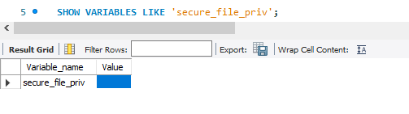

**instrucción**

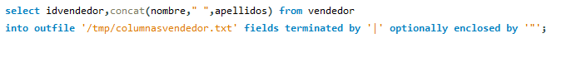

**Salida del texto**

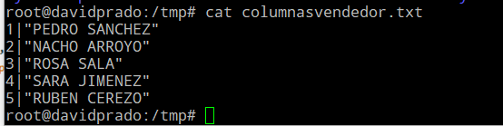

# Ejercicio 7

**Si lo hubiera hecho en Windows tendría que haber puesto la ruta del fichero en windows**

**Creo la tabla vendedores**



**Vuelco los datos del .txt a la tabla**



**Veo el resultado**

